Министерство образования Республики Беларусь

Учреждение образования

БЕЛОРУССКИЙ ГОСУДАРСТВЕННЫЙ УНИВЕРСИТЕТ ИНФОРМАТИКИ И РАДИОЭЛЕКТРОНИКИ

КАФЕДРА ИНФОРМАТИКИ

Отчёт по лабораторной работе №15

По дисциплине «Методы численного анализа»

По теме «Метод сеток решения задачи Дирихле для уравнения Пуассона.»

Вариант 6

Выполнил:

студент гр. 653504

Куликов А.Д.

Проверил:

Анисимов В.Я.

Минск 2018

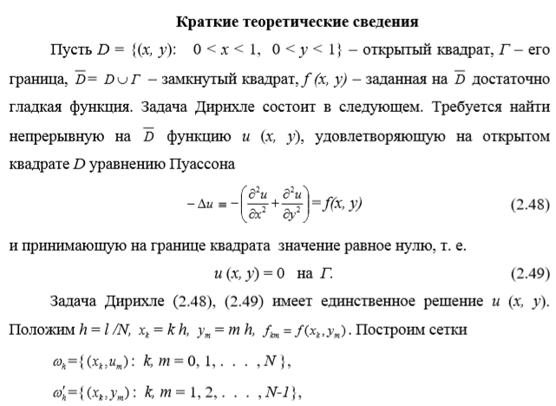

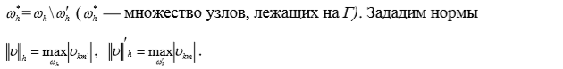

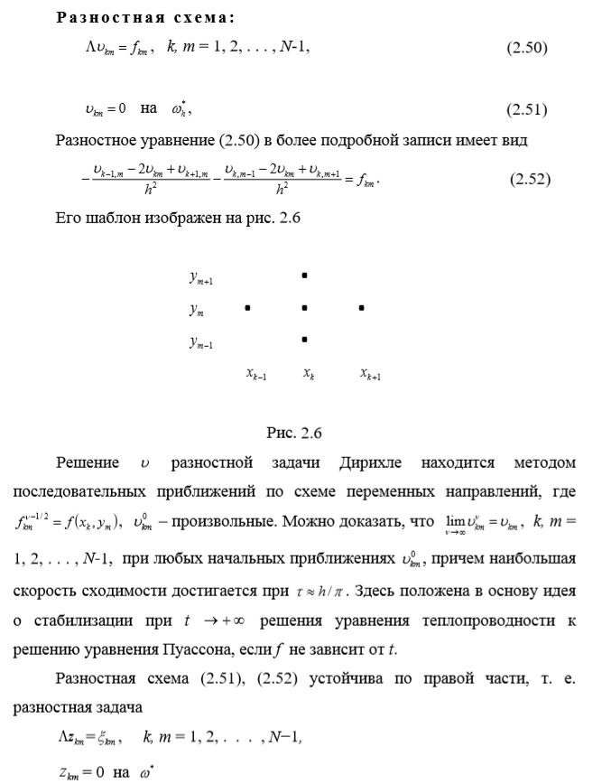

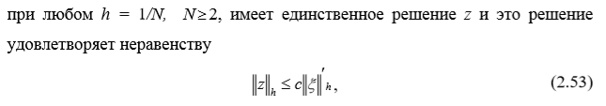

где с – некоторая постоянная, не зависящая от h и сеточной функции ξ .

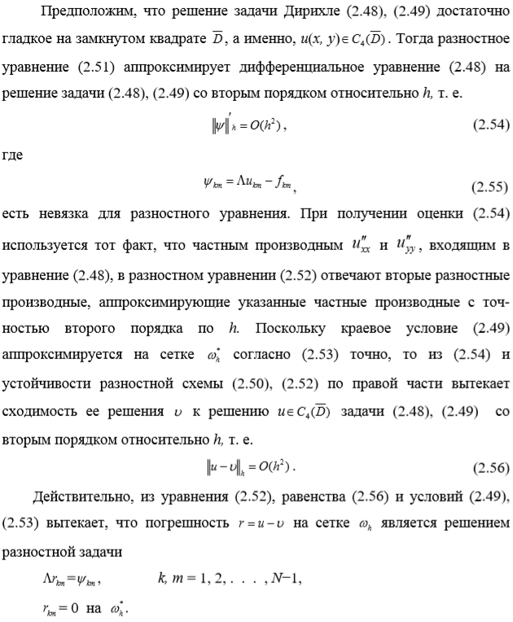



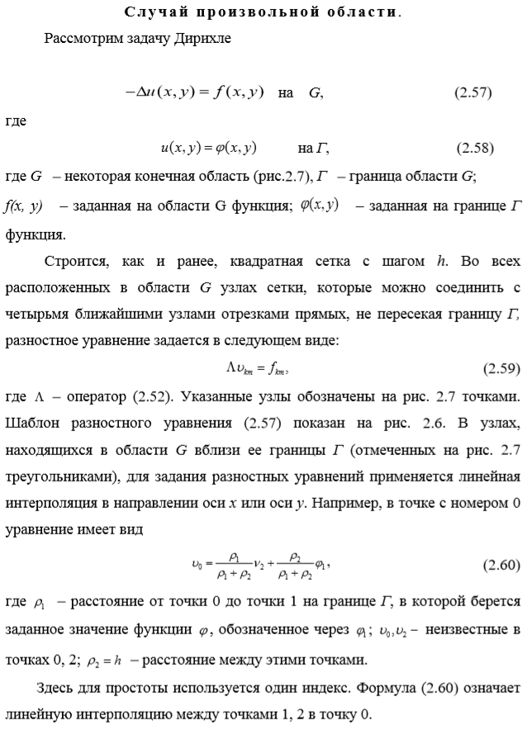

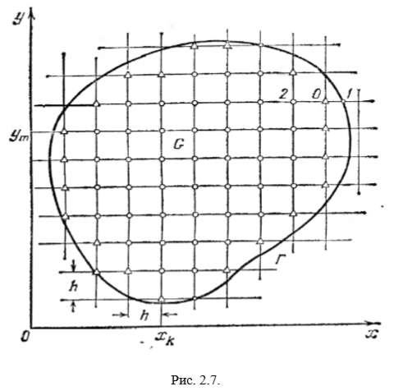

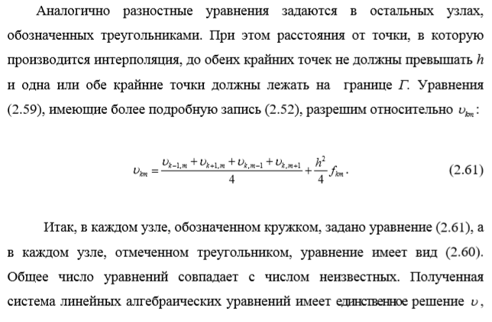

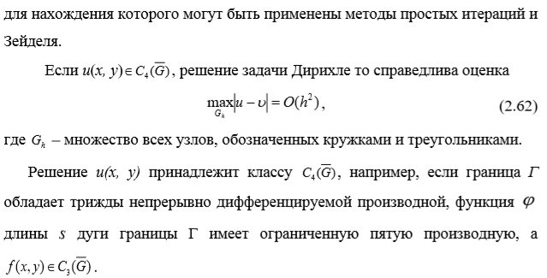

**Задание**

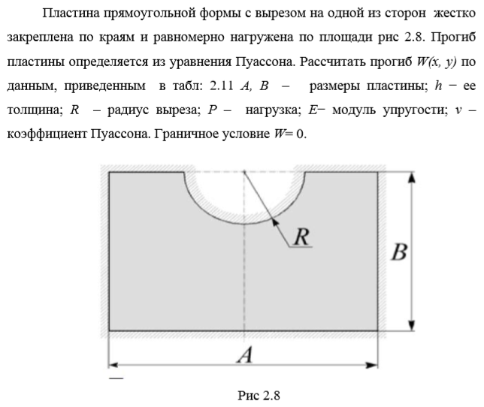

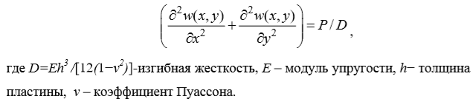

Исходные данные (вариант 6):

**Решение**

Запишем уравнение Пуассона:

В нашем случае получим:

где

Запишем разностную схему для внутренних точек:

где h – шаг по x и y

Разносная схема в граничных точках:

Проинициализируем нашу сетку:

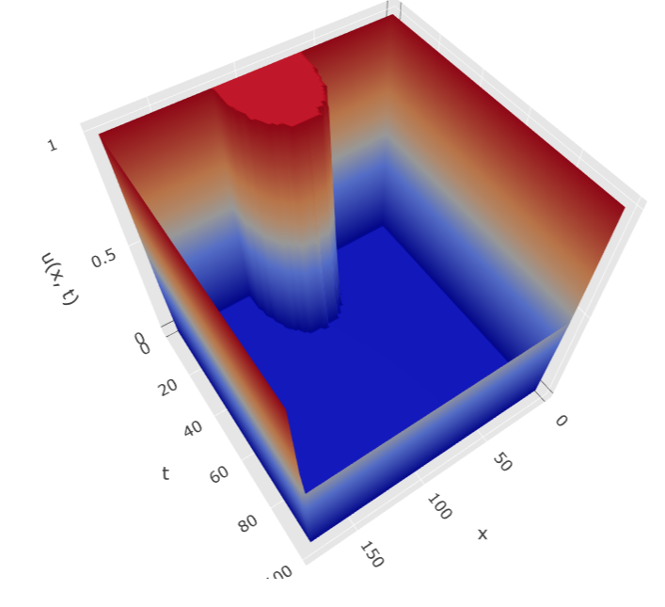

Для начала посчитаем значения функции в граничных точках по формуле

Затем вычислим ответ для всех внутренних точек по формуле:

Точность: , где – предыдущее значение

Вычислив значения во внутренних точках, получим:

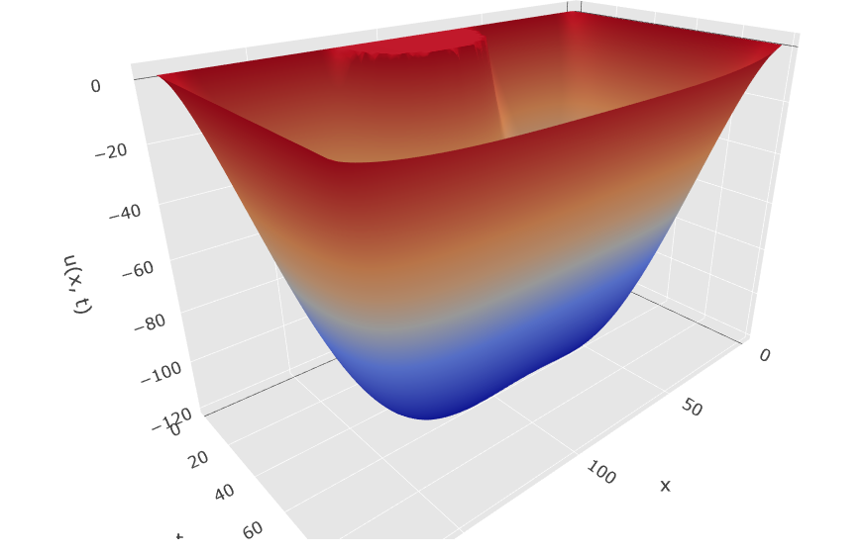

|  |  |
| --- | --- |
|  |  |

Как видим, наибольший прогиб находится в центре пластины.

Исследуем модели при разных шагах h. Построим графики полученных сеточных функций при разных шагах:

1. При h = 3

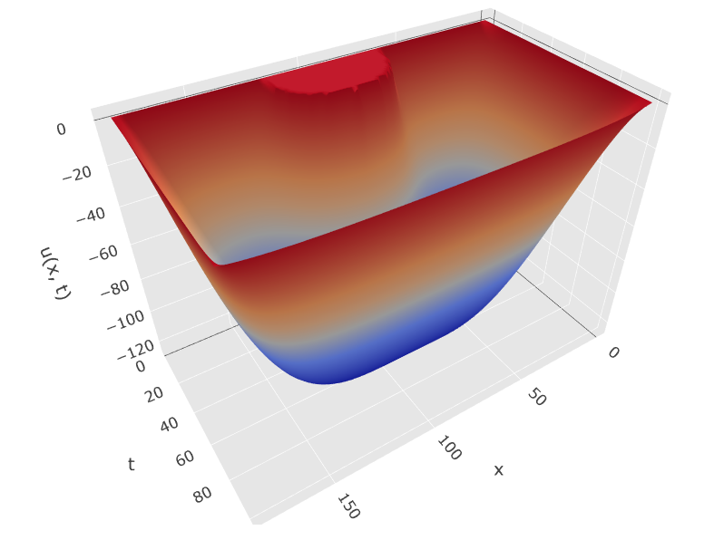

1. При h = 4

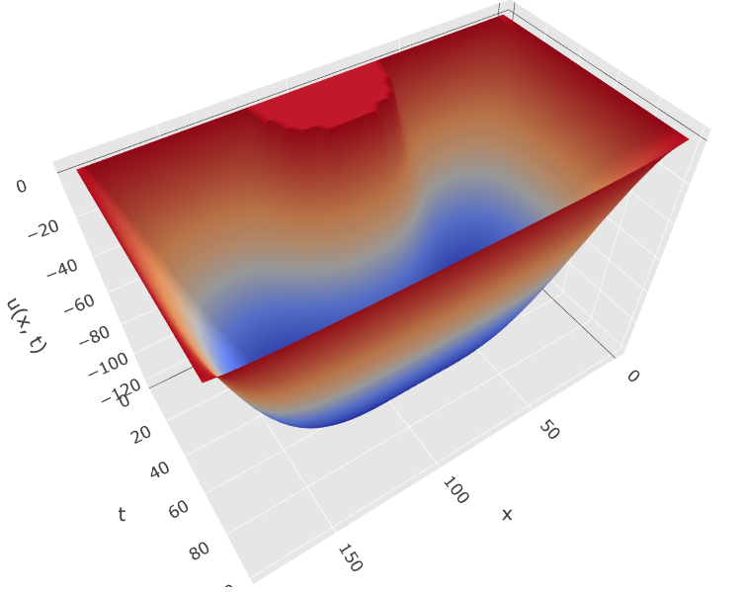

1. При h = 7

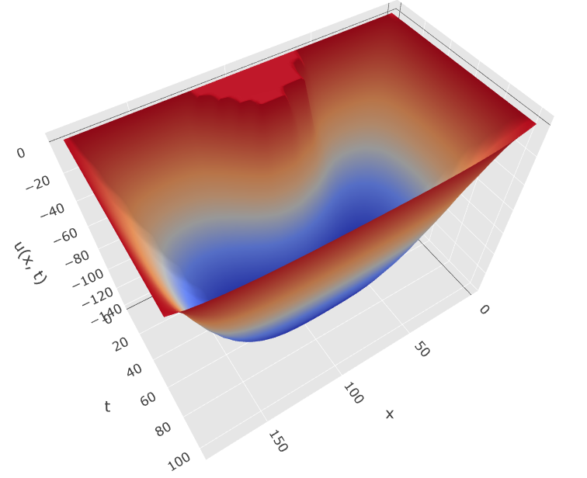

1. При h = 9

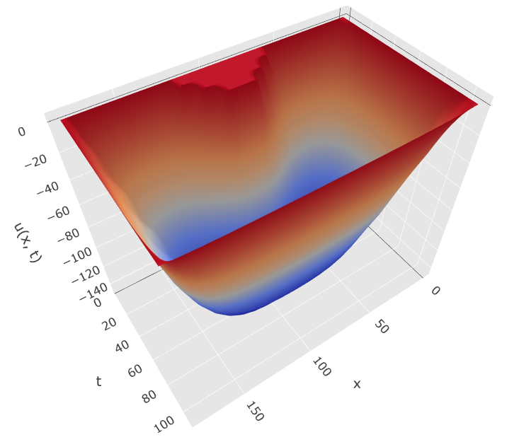

Как видим, все графики имеют сходную форму.

Далее построим графики зависимости количества итераций от величины шага h:

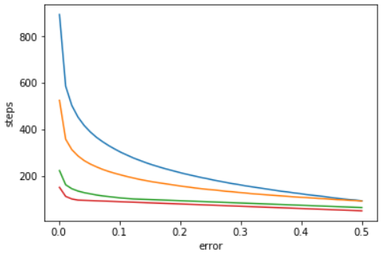

**Вывод**

В результате данной работы была написана программная реализация решения задачи Дирихле, а также исследована сложность решения и ее зависимость от значения ошибки.

**Исходный код программы**

https://github.com/andrew-kulikov/digital-analysis/blob/master/Sem%205/lab3/Lab4.ipynb

|  |  |
| --- | --- |
|  |  |

|  |  |
| --- | --- |
|  |  |